KATA PENGANTAR
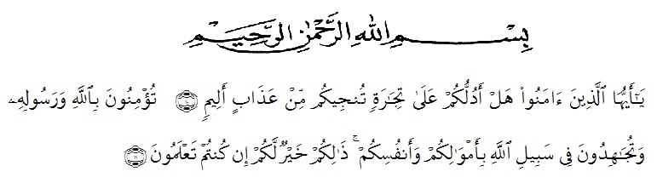
Artinya : Hai orang-orang yang beriman, maukah kamu Aku tunjukan suatu perniagaan yang dapat menyelamatkan kamu dari azab yang pedih? (Yaitu) kamu beriman kepada Allah dan Rasul-Nya dan berjihad di jalan Allah dengan harta dan jiwamu. Itulah yang lebih baik bagi kamu jika kamu mengetahui. (Al-Qur’an Surah As-Saff Ayat 10-11).
Segala puji syukur penulis ucapkan kepada Tuhan Yang Maha Esa atas rahmat dan karunia-Nya sehingga penulis dapat menyelesaikan penelitian dan penyusunan skripsi ini dengan judul “Skrining Fitokimia Dan Uji Sitotoksisitas Ekstrak Etanol Daun Tapak Dara (Catharanthus roesus L.) Dengan Metode Brine Shrimp Lethality Test (BSLT)” sebagai syarat memperoleh gelar Sarjana Farmasi pada Fakultas Farmasi Universitas Muslim Nusantara Al Washliyah Medan.
Pada kesempatan ini penulis mengucapkan terimakasih yang sebesar-besarnya kepada Bapak Arifin dan Ibu Masni selaku orangtua saya sehingga penulis dapat menyelesaikan penulisan bahan skripsi ini.
Penulis juga menyampaikan terimakasih yang sebesar-besarnya kepada bapak Dr. apt. M.Pandapotan Nasution, MPS selaku pembimbing yang telah memberi banyak masukan, saran dan bimbingan selama penelitian sehingga selesainya bahan skripsi ini.

Pada kesempatan ini penulis juga mengucapkan terimakasih yang sebesar-besarnya kepada :
- Bapak Dr. KRT. Hardi Mulyono K. Surbakti, selaku Rektor Universitas Muslim Nusantara Al Washliyah Medan.
- Ibu apt. Minda Sari Lubis, S. Farm, M. Si. Selaku Dekan Fakultas Farmasi Universitas Muslim Nusantara Al Washliyah Medan.
- Ibu apt. Rafita Yuniarti, S.Si., M.Kes. Selaku Wakil Dekan I Fakultas Farmasi Universitas Muslim Nusantara Al Washliyah Medan.
- Bapak Apt. Haris Munandar Nasution, S. Farm, M. Si. Selaku Ketua Program Studi Farmasi Universitas Muslim Nusantara Al-Washliyah Medan.
- Ibu Ani Sartika Daulay, S. Si, M. Si., Apt., Kepala Laboratorium Farmasi Terpadu Universitas Muslim Nusantara Al Washliyah Medan.
- Ibu apt. Minda Sari Lubis, S. Farm, M. Si. Selaku penguji I dan Bapak Haris Munandar Nasution, S. Farm, M. Si. Selaku penguji II yang telah memberikan masukan dan saran hingga skripsi ini menjadi lebih baik lagi.
- Bapak Ibu staf pengajar Fakultas Farmasi UMN Al Washliyah Medan yang telah mendidik dan membina penulis sehingga dapat menyelesaikan pendidikan.
- Kepada Rekan-rekan stambuk 2020 serta semua keluarga yang tidak dapat disebutkan satu persatu, yang telah banyak memberikan doa dan dorongan kepada penulis.
Penulis menyadari bahwa bahan skripsi ini masih belum sempurna dikarenakan keterbatasan kemampuaan penulis, untuk itu penulis mengharapkan kritik dan saran yang sifatnya membangun demi kesempurnaan skripsi ini. Semoga skripsi ini dapat memberikan manfaat bagi kita semua.
Medan, Juli 2022
Penulis

Alfiani Prima Putri

